**Dieta dla kobiet w ciąży - skorzystaj z naszych porad**

**Ciąża to wyjątkowy czas dla każdej kobiety, w którym jeszcze bardziej powinnyśmy dbać o to co jemy. Nie musisz się jednak obawiać, <strong>dieta dla kobiet w ciąży</strong> to nic strasznego. W dzisiejszym wpisie znajdziesz kilka porad na ten temat. Zapraszamy!**

**Dieta dla kobiet w ciąży - zadbaj o zdrowie swoje i dziecka**

W okresie ciąży szczególnie powinnyśmy zadbać o swoje zdrowie, a także o właściwą dietę oraz ruch. Wystarczy pamiętać czego unikać, a po co sięgać częściej, aby czuć się dobrze i zapewnić prawidłowy rozwój dla siebie i swojego dziecka. Przekonaj się sama!

**Dieta dla kobiet w ciąży - co powinnaś jeść częściej, a czego lepiej unikać**

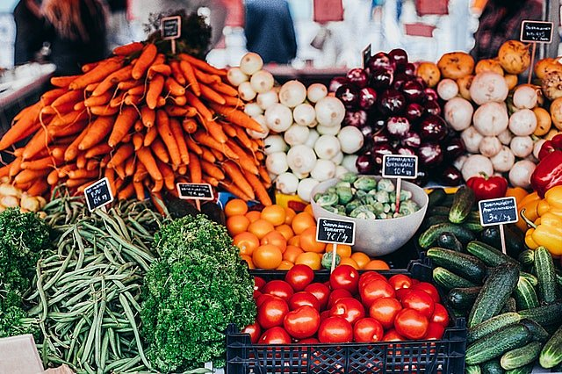

*Dieta dla kobiet w ciąży* powinna być odpowiednio zbilansowana, tak aby dostarczać wszystkich niezbędnych składników. Ważne jest spożywanie produktów bogatych w kwas foliowy, który obniża ryzyko pojawiania się różnych wad rozwojowych u dziecka. Produktami, które zawierają dużą ilość kwasu foliowego są między innymi: brokuły, kapusta, sałata, a także inne zielone warzywa oraz owoce, orzechy i pieczywo pełnoziarniste. Będąc już przy owocach i warzywach, oczywiście nie można zapominać o tym, aby spożywać je jak najczęściej, w różnej postaci, ponieważ zawierają one wiele cennych składników odżywczych i minerałów. Będąc w ciąży powinnaś natomiast unikać jedzenia wątróbki, wędlin i innych przetworzonych produktów. Zawierają one dużą ilość konserwantów, która nie są dobre zarówno dla Ciebie jak i dziecka.

**Gdzie szukać więcej porad dotyczących diety kobiet w ciąży?**

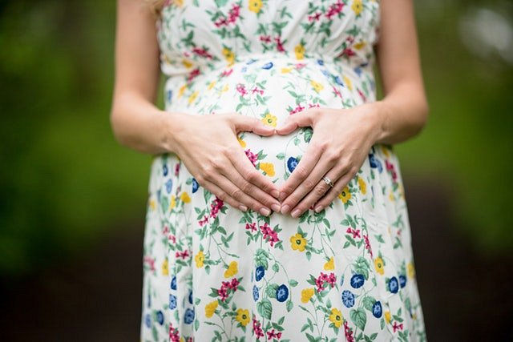

Jeśli potrzebujesz więcej porad dotyczących diety dla kobiet w ciąży to koniecznie odwiedź bloga Be Diet Catering. Znajdziesz tam mnóstwo informacji i inspiracji na zdrowe posiłki. Przekonaj się sama: <https://bedietcatering.pl/dieta-dla-kobiet-w-ciazy/>!